Как выбрать творог?
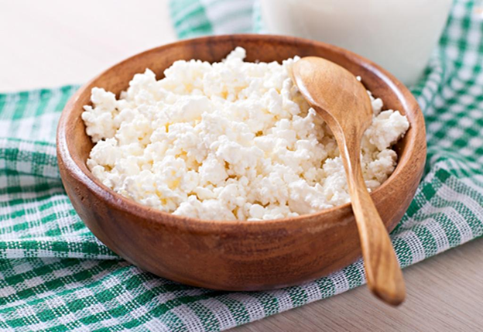
Творог – это высокобелковый кисломолочный продукт, богатый кальцием и незаменимыми аминокислотами. Содержание белка в классическом 9 % продукте такое же, как в рыбе или мясе, а в обезжиренном – его еще больше. Такой белок усваивается нашим организмом намного легче. Если говорить о химическом составе творога, то это – сбалансированный продукт, имеющий благоприятное соотношение кальция и фосфора. Именно поэтому его рекомендуют употреблять будущим мамам, а также тем, кто кормит малыша грудью. Благодаря хорошей усвояемости, питательности и высокому содержанию полезных веществ, творог часто рекомендуют пожилым людям. Незаменим он и в рационе людей с проблемами желудочно-кишечного тракта – кислотность желудочного сока не повышает и не раздражает слизистую оболочку желудка.
Творог бывает обезжиренный, полужирный и жирный:
- обезжиренный – с массовой долей жира (м.д.ж.) 1,8%;
- полужирный – м.д.ж. 9%;
- жирный – м.д.ж. 18%;
- крестьянский – м.д.ж. 5%.
Как выбрать творог?
Качество творога, вкус, цвет и запах напрямую зависят от технологии производства, массовой доли жира, использования различных пищевых наполнителей и добавок. У хорошего, качественного творога цвет всегда белый с кремовым оттенком, а запах чуть кисловатый. В нежирном твороге может выделяться сыворотка, но только в небольшом количестве.
Консистенция – мягкая, нежно-маслянистая и однородная.
Упаковка – герметичная, что гарантирует сохранность продукта. Она и более гигиенична, ведь риск попадания болезнетворных бактерий почти минимален.
Срок хранения – творог скоропортящийся продукт, даже при пониженной температуре (0 ... +2 °С) качество его быстро ухудшается. Продолжительность хранения традиционных видов творога в холодильнике при температуре +2 ... +6 °С составляет 72 часа. Используя современные технологии и виды упаковки, производители могут устанавливать иные сроки годности для своей продукции – от 5–7 суток до одного месяца.
Некоторые предпочитают покупать творог не в магазине, а на рынке – качество «домашнего» творога лучше, да и полезнее он. Не советуем увлекаться творогом, приготовленным в домашних условиях. Такой продукт, как правило, очень высокой жирности, а микробиологические показатели – далеки от нормы. В «домашнем» твороге с рынка очень часто обнаруживают микробы.
К сожалению, нельзя гарантировать, что на рынке продается именно домашний творог, а не фальсификат с растительным жиром. И если вы все-таки купили творог на рынке, не забудьте подвергнуть его термической обработке.

Желаем Вам удачных покупок!

Источник: http://cgon.rospotrebnadzor.ru/

